|  |  |  |  |  |  |  |
| --- | --- | --- | --- | --- | --- | --- |
| **No** | **RADICADO** | **MEDIO DE CONTROL** | **-DEMANDANTE** | **DEMANDADO** | **DECISION** | **FECHA DE AUTO** |
| 1 | 2017-00639 | N Y R | PEDROJOSE MANCILLA SOSSA | NACION –MINEDUCACION-FOMAG-DISTRITO DE BARRANQUILLA | AUTO ADMITE DEMANDA | 26/01/2018 |
| 2 | 2018-00042 | TUTELA | YINET PAOLA SOLANO RUBIO | COLPENSIONES | AUTO ADMITE TUTELA | 26/01/2018 |

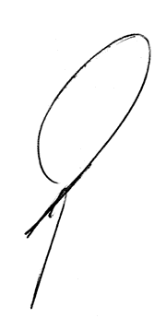

De conformidad con lo previsto en el artículo 201 del CPACA se le notifica a las partes las anteriores decisiones, se fija por el término de hoy VEINTINUEVE (29) de ENERO de dos mil dieciocho (2018) en la página web de la rama judicial y en la cartelera del Juzgado Catorce Administrativo del Circuito de Barranquilla, siendo las 7:00 de la mañana y se desfija a las 4:00 de la tarde.

ESTADO No. 013 DE 29 DE ENERO DEL 2018.

DE DE 2017.

____________________________________________________________

**ALBERTO LUIS OYAGA LARIOS**

**Secretario.**

ESTADO No. 013 DEL 29 DE ENERO DE 2018.